Министерство науки и высшего образования Российской Федерации

**Федеральное государственное бюджетное образовательное учреждение**

**высшего образования**

«Владимирский государственный университет

имени Александра Григорьевича и Николая Григорьевича Столетовых»

(ВлГУ)

Кафедра информационных систем и программной инженерии

**Практическая работа №2**

**по дисциплине**

**«Основы информационного менеджмента»**

**РАСЧЕТ ROI ПРИ ВНЕДРЕНИИ ИТ-РЕШЕНИЙ**

**Выполнил**:

ст. гр. ПРИ-120

Д. А. Грачев

**Принял**:

Хорошева Е. Р.

Владимир, 2024

ЦЕЛЬ РАБОТЫ

Оценить окупаемость инвестиций в ИТ-проект (Return on Investment, ROI).

ВЫПОЛНЕНИЕ РАБОТЫ

Организация: Altenar (Международная B2B компания, занимающаяся разработкой высоконагруженного программного обеспечения).

Тема: Эффективность применения системы, позволяющей построить технологический радар.

Технологический радар — это инструмент, который позволяет осуществлять технологическое прогнозирование в компании.

Рассчитаем ROI при внедрении модуля.

Предлагаемые изменения:

* Улучшение кода отправки данных;
* Оптимизация использования ресурсов;
* Рефакторинг кода, улучшение читаемости.

Изначально необходимо классифицировать все виды ресурсов. Для сотрудников необходимо определить годовые заработные платы, а для технической инфраструктуры – стоимость содержания в год.

Вторым шагом будет определение преимуществ от внедрения. Преимущества, которые может принести модуль:

* Сокращение времени поиска необходимой информации о технических возможностях компании на ее сайте, а также от главных ее сотрудников;
* Увеличение количества свободного времени сотрудников компании, за счет сокращения времени работы с различной документацией, в которой зафиксированы все технологические возможности компании;
* Предоставление возможности в режиме реального времени редактировать информацию о технологиях, применяемых в разработке, а также получать и использовать ее в своей работе.

Экономия времени сотрудников Altenar:

В среднем в Altenar’е 1000 сотрудников.

В день получается:

1000/ 248 = 4 сотрудника.

Каждый сотрудника работает примерно с 5 различными технологиями в день.

Время, которое затрачивается на поиск и изучение информации об одной технологии, в среднем составляет 25 минут.

5∗25 = 125 минут.

С помощью технологического радара на тот же процесс будет затрачиваться 15 минуты.

5∗15 = 75 минут

Таким образом, в день будет экономиться 50 минут времени специалиста, которое можно использовать для других нужд компании.

Рассчитаем абсолютный показатель снижения трудовых затрат на информирование студентов по формуле 1:

∆T=T0−T1

Где T0 – годовая трудоемкость обработки информации при базисном варианте,

T1 – годовая трудоемкость обработки информации при проектируемом варианте.

В расчете на одного сотрудника, получаем ∆T ≈ 206,67 часов (расчеты представлены на рисунке 1).

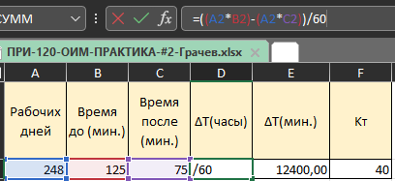

Рисунок . Расчет ∆T

Далее рассчитаем коэффициент снижения трудовых затрат по формуле 2:

KT=∗100 %

Подставив данные, получаем KT = 40% (расчеты представлены на рисунке 2).

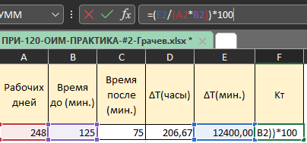

Рисунок . Расчет KT

Данный коэффициент означает, что при использовании технологического радара трудовые затраты снизятся на 40%.

Экономия времени разработчиков:

На поиск и анализ задачи разработчик может затрачивать до 25 минут, при использовании технологического радара – 10.

Каждый разработчик выполняет до 8 задач в день. С помощью технологического радара он будет экономить по 5 минут с поиска и анализа каждой задачи.

8*5 = 40 минут в день

40*248 = 9920 минут = 165 часов в год

В данном случае, также высвобождается существенное количество времени разработчика, которое он может потратить на выполнение других задач.

Оценка окупаемости инвестиций.

Окупаемость инвестиций – ROI, определяется как отношение получаемой прибыли, сэкономленных затрат к затратам на внедрение ИТ- решения.

Чем выше прибыль от проекта и ниже затраты по его поддержке, тем больше показатель ROI.

Введем понятие базовой единицы – в качестве базы берется минимальный годовой оклад сотрудника (например, 12 месяцев*1,3*МРОТ).

Сумму экономии определим равной количеству базовых годовых окладов по должности.

Расчет годовой экономии представлен в таблице 1. Расчеты представлены на рисунках 3-7.

Таблица . Расчет годовой экономии в базовых единицах

|  |  |  |  |
| --- | --- | --- | --- |
| Должность | Количество сэкономленных годовых окладов | Сумма годового оклада в базовой единице | Сумма экономии в базовой единице |
| Сотрудник Altenar’а | 0,29 | 2,80 | 0,82 |
| Разработчик | 0,33 | 4 | 1,33 |
| Итого |  |  | 2,14 |

*Зарплата сотрудника Altenar’а 70000руб, разработчика 100000руб.

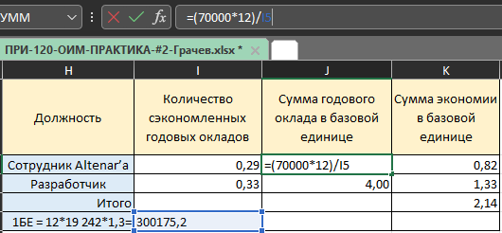

Рисунок . Расчет годовой экономии 1

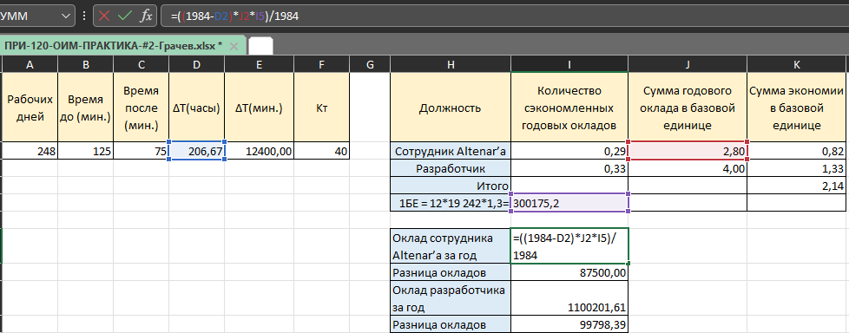

Рисунок . Расчет годовой экономии 2

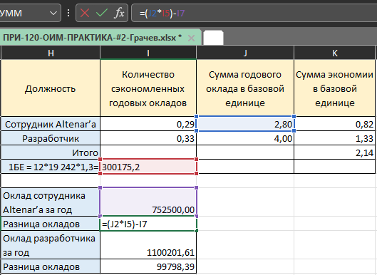

Рисунок . Расчет годовой экономии 3

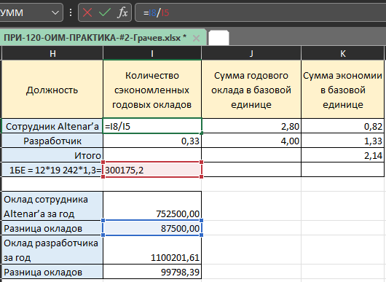

Рисунок . Расчет годовой экономии 4

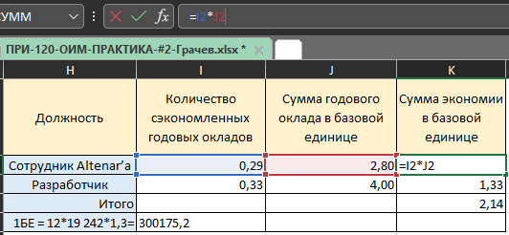

Рисунок . Расчет годовой экономии 5

Таким образом, согласно расчету, годовая экономия составит 2,14 базовых единицы.

Предположим, стоимость внедрения функционала составит около 3 базовых единиц.

Ежегодная поддержка составит примерно 1,1 базовых единицы, а срок внедрения – 3 месяца.

Соответственно, за первый год будет потрачена сумма внедрения и три месяца поддержки.

3 + ¾ = 3,75 базовых единицы.

Рассчитаем точку безубыточности, которая достигается уже на втором году эксплуатации технологического радара (таблица 2).

Таблица . Расчет безубыточности (анализируются накопительные результаты)

|  |  |  |  |
| --- | --- | --- | --- |
|  | 1 год | 2 год | 3 год |
| затраты, б.е. | 3,75 | 1,10 | 1,10 |
| прибыль, б.е. | 3 | 5,2 | 5,5 |
| дельта, б.е. | -0,75 | 3,35 | 7,75 |

Расчеты безубыточности представлены на рисунке 8-9.

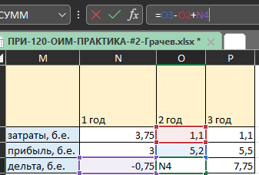

Рисунок . Расчеты безубыточности 1

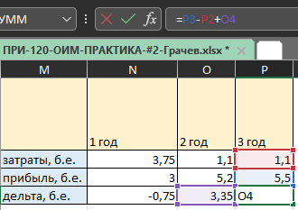

Рисунок . Расчеты безубыточности 2

Рассчитаем итоговый ROI:

ROI= = 2,3

Таким образом, так как коэффициент окупаемости инвестиций больше единицы, то это говорит о том, что проект по применению технологического радара для совершенствования процесса получения и использования информации о технических возможностях компании не будет убыточным и все вложенные в него инвестиции окупятся.

График изменения ROI представлен на рисунке 10, расчеты – на рисунке 11.

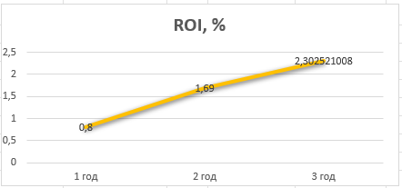

Рисунок . График изменения ROI

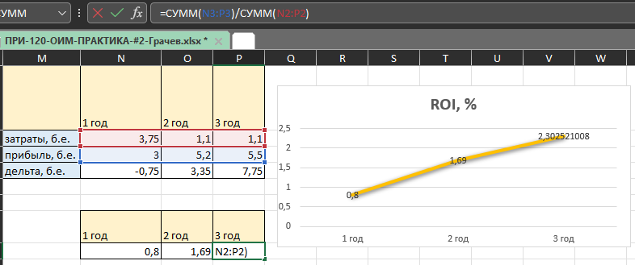

Рисунок . Расчеты

ВЫВОД

В процессе выполнения работы была произведена оценка окупаемости инвестиций в ИТ-проект (Return on Investment, ROI).